Практический речевой материал для детей старшей и подготовительной группы
«Речевые пятиминутки»

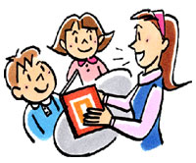

Подготовил:
учитель – логопед
Краковская Ольга Владимировна
Содержание:
Пояснительная записка…………………………………………………………………………...........3
Речевая пятиминутка по лексической теме Осень…………………………………………………...5
Речевая пятиминутка по лексической теме Грибы…………………………………………………..6
Речевая пятиминутка по лексической теме Перелетные и зимующие птицы……………………..7
Речевая пятиминутка по лексической теме Инструменты…………………………………………..8
Речевая пятиминутка по лексической теме Насекомые……..............................................................9
Речевая пятиминутка по лексической теме 23 февраля. Защитники отечества…………………..10
Речевая пятиминутка по лексической теме Рыбы…………………………………………………..11
Речевая пятиминутка по лексической теме Фрукты………………………………………………..12
Речевая пятиминутка по лексической теме Весна. Мамин праздник………………………..........13
Речевая пятиминутка по лексической теме Домашние животные………………………………...14
Речевая пятиминутка по лексической теме Дикие животные………………………………..........15
Речевая пятиминутка по лексической теме Транспорт…………………………………………….16
Речевая пятиминутка по лексической теме Игрушки……………………………………………...17
Речевая пятиминутка по лексической теме Одежда………………………………………………..18
Речевая пятиминутка по лексической теме Посуда………………………………………………...19
Речевая пятиминутка по лексической теме Новый год. Елка. Зимние забавы………………...…20
Речевая пятиминутка по лексической теме Семья………………………………………………….21
Речевая пятиминутка по лексической теме Части тела и лица…………………………………….22
Речевая пятиминутка по лексической теме Продукты питания…………………………………...23
Речевая пятиминутка по лексической теме Мебель………………………………………………..24
Речевая пятиминутка по лексической теме Овощи………………………………………………...25
Речевая пятиминутка по лексической теме Обувь………………………………………………….26
Речевая пятиминутка по лексической теме Профессии……………………………………………27
Список литературы…………………………………………………………………………………...28

Пояснительная записка.

Речевые пятиминутки – это одна из технологий преодоления речевого нарушения путем развития и коррекции неречевых и речевых психических функций.
Речевые пятиминутки способствуют развитию всех компонентов речевой системы, а также неречевых психических функций. В играх и упражнениях развивается импрессивная и экспрессивная речь: формируется, расширяется уточняется словарь; формируется и совершенствуется грамматический строй речи; развивается фонематическая и фонетическая системы речи, развивается понимание речи, формируется диалогическая речь, развивается речевое общение.
Подвижные игры и упражнения способствуют всестороннему полноценному развитию двигательных способностей детей, обогащают их двигательный опыт, развивают координацию движений, подражательность.
Речевые пятиминутки включают в себя игры и упражнения, каждое из которых имеет свою цель. Это:
1. Артикуляционная гимнастика – это упражнения необходимые для того что бы:
— улучшить кровоснабжение артикуляционных органов и их иннервацию (нервную проводимость);
- улучшить подвижность артикуляционных органов;
- укрепить мышечную систему языка, губ, щёк;
- научить ребёнка удерживать определённую артикуляционную позу;
- увеличить амплитуду движений;
- уменьшить спастичность (напряжённость) артикуляционных органов;
- подготовить ребёнка к правильному произношению звуков.

2. Упражнения по развитию мелкой и общей моторики. Упражнения развитию внимания, мышления, памяти, оказывает благоприятное влияние на речь ребенка. Движения пальцев и кистей рук имеют особое развивающее значение, так как оказывают огромное влияние на развитие речевой и всей высшей нервной деятельности ребенка. Упражнения способствуют развитию координации речи с движением, а так же улучшения мышечного тонуса, силы, ловкости, быстроты, точности движений, ритмичности, пластичности.

3. Упражнения на дыхание. Правильное речевое дыхание обеспечивает нормальное звукообразование, создает условия для поддержания нормальной громкости речи, четкого соблюдения пауз, сохранения плавности речи и интонационной выразительности. Упражнения способствуют развитию нижнего диафрагмального дыхания, плавного и длительного выдоха, не обходимого для правильного развития речи.
4. Упражнения на развитие эмоций, направлены на развитие мимической мускулатуры лица.
5. Упражнения на релаксацию способствуют расслаблению мышечного тонуса..
6. Упражнение на развитие высоты и силы звучания голоса, просодического компонента речи.

Главный принцип эффективности в работе – это индивидуальный подход к каждому ребенку учитывая возрастные особенности и уровень развития ребенка.

Данный вид деятельности способствует положительной динамике в работе с детьми.


Речевая пятиминутка по лексической теме «Осень»
- Артикуляционная гимнастика
«Заборчик»
«Улыбочка»
«Лопаточка»
«Качели»
- Развитие речевого дыхания и силы голоса
«Осень»
Подул ветер - «У-у-у!» Листья пожелтели, задрожали - «Ф-ф-ф!» Полетели на землю - «П-п-п!» Зашуршали - «Ш-ш, Ш-ш!».
- Развитие мелкой моторики
Раз, два, три, четыре, пять,  Будем листья собирать.  Листья берёзы, листья рябины,  Листья тополя, листья осины,  Листики дуба мы соберём. | (загибать пальцы, начиная с большого)  (сжимать и разжимать кулачки)  (загибать пальчики, начиная с большого)

- Речевая зарядка
Любит осень жёлтый цвет:
С жёлтым дождиком рассвет,
Пожелтевшую траву
И опавшую листву,
Листьев жёлтые страницы,
Улетают когда птицы.
Погрустить любит с утра
Осень - жёлтая пора.

- Координация речи с движением
Мы листики осенние,  На ветках мы сидим.  Дунул ветер - полетели,  Мы летели, мы летели  И на землю тихо сели.  Ветер снова набежал  И листочки все поднял.  Закружились, полетели  И на землю тихо сели. | (присесть)  (легкий бег по кругу)  (присесть)  (легкий бег по кругу)  (присесть)

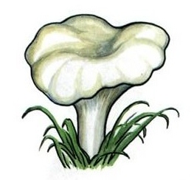
Речевая пятиминутка по лексической теме «Грибы»
- Артикуляционная гимнастика
«Заборчик»
«Улыбочка»
«Лопаточка»
«Качели»
- Развитие речевого дыхания и силы голоса
Увидели большой гриб и удивились: «О-о-о-о-о!» Нашли червивый гриб, огорчились: «Ах-ах-ах!»
- Развитие мелкой моторики
Мы положим в кузовок  Самый маленький грибок:  Подосиновик, волнушку  И забавную свинушку  Белый, рыжик, сыроежку,  Подберезовик конечно,  А красавец мухомор  Пусть украсит косогор! | (поочередно загибать пальцы, начиная с мизинца)

- Речевая зарядка
Есть семейные грибы,
Лишь семьей живут они
На пеньках и на корнях,
И в траве на вырубках.
Это дружные ребята
Называются опята.

- Координация с движением
Гриша шел – шел – шел,  Белый гриб нашел.  Раз – грибок,  Два – грибок,  Три – грибок,  Положил их в кузовок. | (шагаем на месте)  (хлопки в ладоши)  (наклоны вперед)  (наклоны вперед)  (наклоны вперед)  (шагаем на месте)

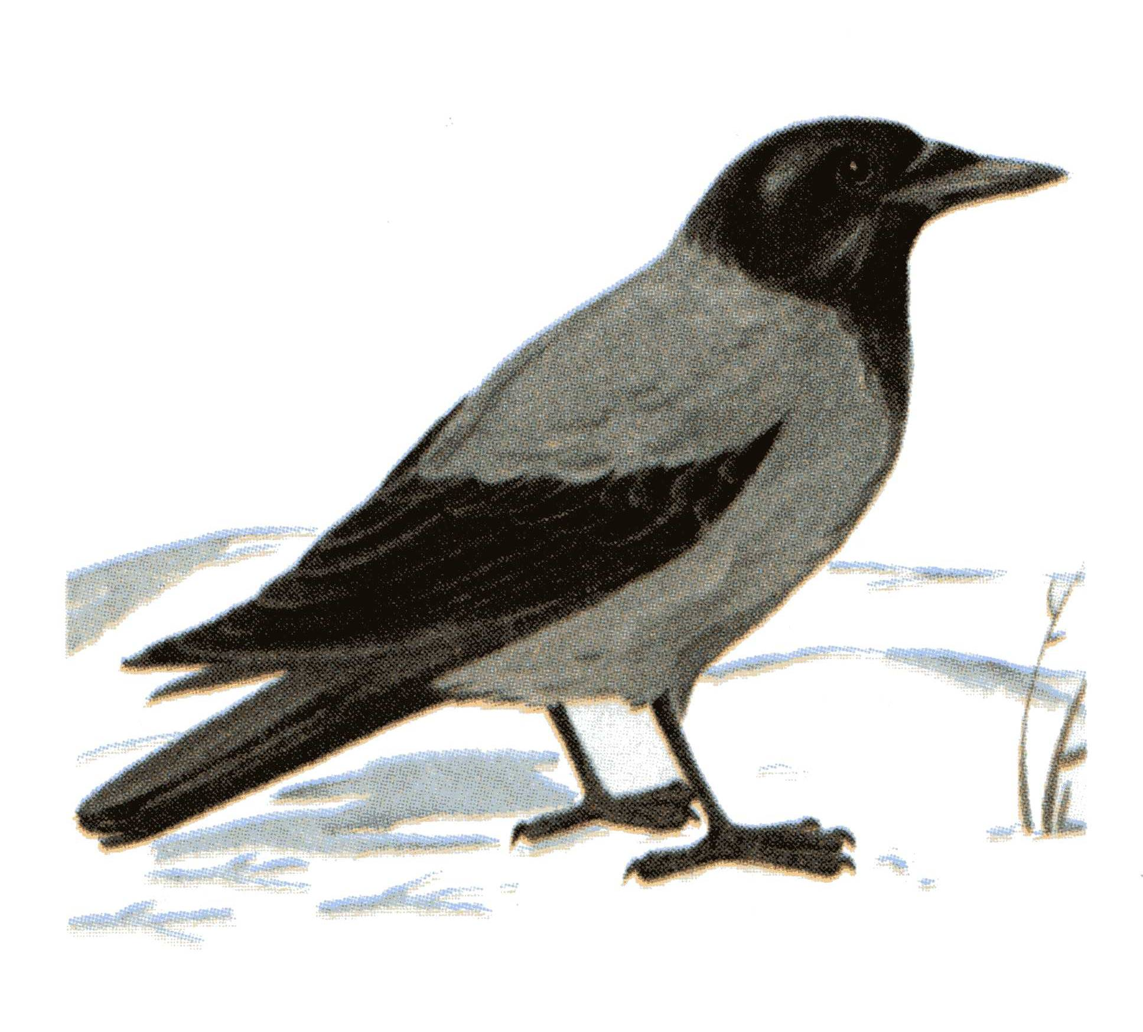
Речевая пятиминутка по лексической теме «Перелетные и зимующие птицы»
- Артикуляционная гимнастика
«Заборчик»
«Улыбочка»
«Лопаточка»
«Качели»

- Развитие речевого дыхания и силы голоса
Снегирь: «Фью-фью-фью»
Чайка: «Га-ак-аг-аг, гре-гри»
Синица: «Кик-кик-кик»
Воробей: «Чик-чи-рик»

- Развитие мелкой моторики
- Где обедал воробей?
- В зоопарке у зверей.
Пообедал я сперва
За решеткою у льва.
Подкрепился у синицы,
У моржа попил водицы,
Ел морковку у слона,
С журавлем поел пшена,
Погостил у носорога,
Отрубей поел немного…
Был на праздничном обеде
У мохнатого медведя,
А зубастый крокодил
Чуть меня не проглотил.

- Речевая зарядка
Алой кисточкой заря,
Красит грудку снегиря,
Чтоб в морозы и в пургу,
Не замерз он на снегу.

- Координация с движением
Скачет шустрая синица,  Ей на месте не сидится,  Прыг-скок, прыг-скок,  Завертелась, как волчок.  Вот присела на минутку,  Почесала клювом грудку,  И с дорожки — на плетень,  Тири-тири, тень-тень-тень. | Дети прыгают врассыпную по залу на двух ногах.  кружатся  приседают  почесывают пальчиками грудь  убегают на места  Сидя, взмахивают кистями рук
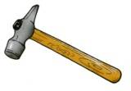
Речевая пятиминутка по лексической теме «Инструменты»
- Артикуляционная гимнастика
«Заборчик»
«Улыбочка»
«Лопаточка»
«Качели»
- Развитие речевого дыхания и силы голоса
«Насос»
- Кто из вас любит кататься на велосипеде? А на машине? Все любят. Но иногда колёса у машин и велосипедов прокалываются и сдуваются. Давайте возьмем насосы и накачаем колёса - вот так! "С-С-С" - работают насосы!
- Развитие мелкой моторики
Чтобы печку истопить,  Надо дров нам нарубить.  Рубим, рубим мы дровишки –  Пусть тепло будет детишкам. | (имитировать движения рук дровосека, пальцы «сплести», соединить ладони и стиснуть их как можно сильнее)

- Речевая зарядка
Папа дал мне молоток,
И сказал: "Давай, сынок,
Вместе сделаем забор,
Приведем в порядок двор.
Буду я пилить, строгать,
Ты – дощечки прибивать".
Дружно взялись мы за дело,
И работа закипела.

- Координация с движением
Пилим, пилим, пилим, пилим,  Вместе мы бревно осилим.  Рубим, рубим мы дрова,  Закатали рукава  Хорошо мы потрудились,  На лошадке прокатились  Привезли дрова домой,  Будет нам тепло зимой. | (имитируют движения: «пилят бревно», затем «рубят дрова»).  (скачут, как лошадки).

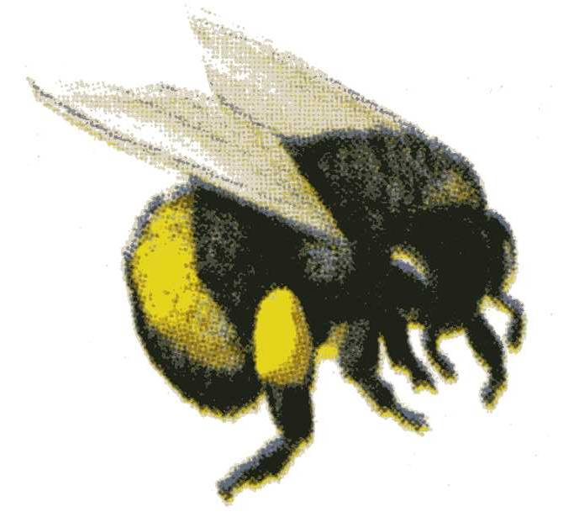
Речевая пятиминутка по лексической теме «Насекомые»
- Артикуляционная гимнастика
«Заборчик»
«Улыбочка»
«Лопаточка»
«Качели»

- Развитие речевого дыхания и силы голоса
Вращая указательными пальцами перед грудью, продолжительно выдыхать: «ж-ж-ж».
Пчелка, гуди, в поле лети.
С поля лети, медок неси. Ж-ж-ж...

- Развитие мелкой моторики
Жук сидит на веточке.  Вы не бойтесь, деточки.  Попробуйте-ка сами  Пошевелить усами! | (Сжать кулачок. Указательный палец и мизинец развести в стороны  (“усы”). Пошевелить “усами”.)

- Речевая зарядка
Все собрав свои дела,
Жужжит и кружится пчела.
Вот важно села на цветок,
Она ведь знает в этом толк,
Суть её земных забот -
Сладкий и душистый мёд.

- Координация с движением
Спал цветок  И вдруг проснулся.  Больше спать не захотел.  Шевельнулся, потянулся.  Взвился вверх и полетел. Солнце утром лишь проснется -  Бабочка кружит и вьется. | (и.п: присесть, спрятав голову в колени, и обхватив колени руками)  (поднять голову, выпрямить руки; затем опустить руки вдоль тела)  (выпрямить спину, подняться; слегка покачаться вправо-влево; отвести руки назад - «вырастают крылья»)  («летать», имитируя движения бабочки)

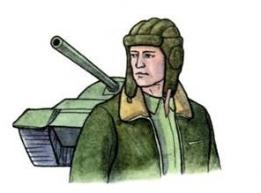
Речевая пятиминутка по лексической теме «23 февраля. Защитники отечества»
- Артикуляционная гимнастика
«Заборчик»
«Улыбочка»
«Лопаточка»
«Качели»
- Развитие речевого дыхания и силы голоса
Дует легкий ветерок - ф-ф-ф... И качает так листок - ф-ф-ф... Выдох спокойный, равномерный.
Дует сильный ветерок - ф-ф-ф... И качает так листок - ф-ф-ф... Активный выдох.
Листочки на веточках сидят, осенние листочки детям говорят:
Осиновый - а-а-а...
Рябиновый - и-и-и...
Березовый - о-о-о...
Дубовый - у-у-у...
- Развитие мелкой моторики
Командир позвал солдат:  “Становитесь дружно в ряд!  Первый встал, за ним – второй,  Безымянный, быстро в строй!”  А мизинчик очень мал,  Он чуть-чуть не опоздал.  Встали пальчики – “ Ура!”  На парад идти пора. | (поочередно пригибать пальцы к ладошке, начиная с мизинца)  (кулачок разжать, широко  расставив пальцы в стороны.)

- Речевая зарядка
Защитники обители.
Отважные бойцы.
И доблестные рыцари.
Лихие храбрецы.

- Координация с движением
Левой, правой
Левой, правой!
На парад
Идет отряд.
На парад
Идет отряд.
Барабанщик очень рад.
Барабанит,
Барабанит
Полтора часа
Подряд.
Левой,
правой,
Левой,
правой,
Барабан... уже дырявый!
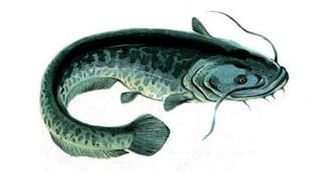
Речевая пятиминутка по лексической теме «Рыбы»
- Артикуляционная гимнастика
«Заборчик»
«Улыбочка»
«Лопаточка»
«Качели»

- Развитие речевого дыхания и силы голоса
- Давайте споем песенки. Вот первая песенка: "А-А-А-У-У-У!" Наберите побольше воздуха - песенка должна получиться длинная. А вот вторая песенка: "У-У-У-А-А-А!"
- Развитие мелкой моторики
Пять маленьких рыбок  Играли в реке,  Лежало большое  Бревно на песке,  И рыбка сказала:  “Нырять здесь легко!”  Вторая сказала:  “Ведь здесь глубоко”.  А третья сказала:  “Мне хочется спать!”  Четвёртая стала  Чуть-чуть замерзать.  А пятая крикнула:  “Здесь крокодил!  Плывите скорей,  Чтобы не проглотил!” | Ладони сомкнуты, чуть округлены. Выполняем волнообразные движения в воздухе. .  Ладони сомкнуты, чуть округлены. Выполняем ими "ныряющее" движение.  Качаем сомкнутыми ладонями (отрицательный жест).  Ладони поворачиваем на тыльную сторону одной из рук (рыбка спит).  Быстро качаем ладонями (дрожь).  Запястья соединены; ладони раскрываются и соединяются (рот).  Быстрые волнообразные движения сомкнутыми ладонями (рыбки уплывают).

- Речевая зарядка
Сом на дне ночует в яме,
Шевелит во сне усами,
А река бежит с высот,
В яму соне корм несет.

- Координация с движением
У меня в аквариуме
Золотая рыбка,
Я смотрю на рыбку,
Говорю с улыбкой:
«Может, ты – волшебная,
Может, не простая,
Раз зовут тебя все люди
Рыбка золотая?» Хвостиком колышет,
Смотрит не мигая,
Ничего не отвечает
Рыбка золотая.
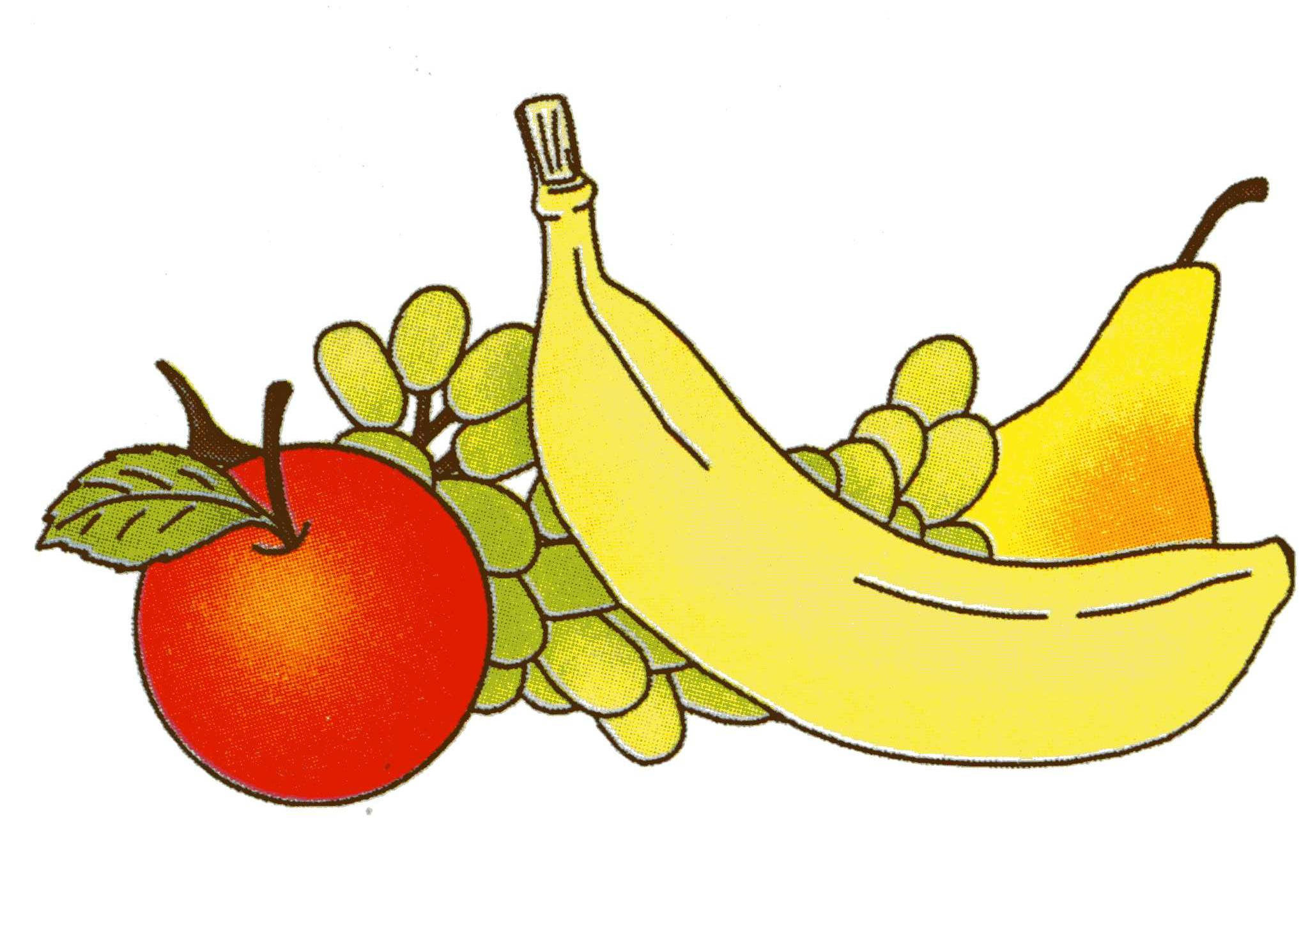
Речевая пятиминутка по лексической теме «Фрукты»
- Артикуляционная гимнастика
«Заборчик»
«Улыбочка»
«Лопаточка»
«Качели»

- Развитие речевого дыхания и силы голоса
Пришли девочки в сад, увидели много фруктов и удивились:"О-о-о-о-о-о!" Услышали разговоры фруктов. Яблоко сердится на Гусеницу: "Фу-фа-фу!" Вишни просят Скворцов не клевать их: "Пта-пты-пто, пта-пту-пты". Яблоки падают на траву: "Бам-бом-бум!"

- Развитие мелкой моторики
Палец толстый и большой
В сад за сливами пошел.
Указательный с порога
Указал ему дорогу.
Средний пальчик - самый меткий:
Он сбивает сливы с ветки.
Безымянный поедает,
А мизинчик-господинчик
В землю косточки сажает.

- Речевая зарядка
Так бывает каждый год:
Весною ранней он цветёт,
И будто солнышка привет,
Его душистый нежный цвет.
Ароматен он, пригож
И на солнышко похож.
Привлекает пчёл и ос
Мой любимый абрикос

- Координация речи с движением
- Яблоня! Яблоня!  Где же твои яблоки?  Заморозил их мороз?  Или ветер их унес?  Или молния спалила?  Или грдом их побило?  Или птицы поклевали?  Куда они пропали?  - Не морозил их мороз,  И не ветер их унес,  Не спалило их огнем,  Града не было с дождем,  Птицы их не поклевали.  Дети оборвали. | Дети идут по кругу, взявшись за руки,  в центре круга стоит ведущий.  Останавливаются, на каждую строчку загибают по одному пальчику,  водящий отрицательно качает головой.  Пожимают плечами.  Опять загибают по одному пальчику.  Дети разбегаются.

Речевая пятиминутка по лексической теме: «Весна. Мамин праздник»
- Артикуляционная гимнастика
«Заборчик»
«Улыбочка»
«Лопаточка»
«Качели»

- Развитие речевого дыхания и силы голоса.
Говорит Весна:
- Сестра, уходить тебе пора! А Зима Весне в ответ:
- Нет! Нет! Нет! Нет! Говорит Весна тогда:
- С крыши капает вода?
- Да! Да! Да! Да!
- Тают горки во дворах?
- Ах! Ах! Ах! Ах!
- А на речке треснул лед?
- Вот так! Так вот!

- Развитие мелкой моторики
Ты весною видел чудо?  Как из маленькой почки  Появляются листочки. | (сложить ручки в кулачки, а затем, после слова «появляются», резко разжать их растопырив пальчики)

- Речевая зарядка
Весной на березке.
Распустились сережки.
Зеленые сережки
Висят на березке.

- Координация речи с движением
Мамочка, мамуля,  Так тебя люблю я!  Я платок тебе дарю,  Вот как я тебя люблю! | Идут по кругу, взявшись за руки.  Останавливаются, прижимают руки к груди.  Протягивают руки вперед.  Идут по кругу, взявшись за руки.

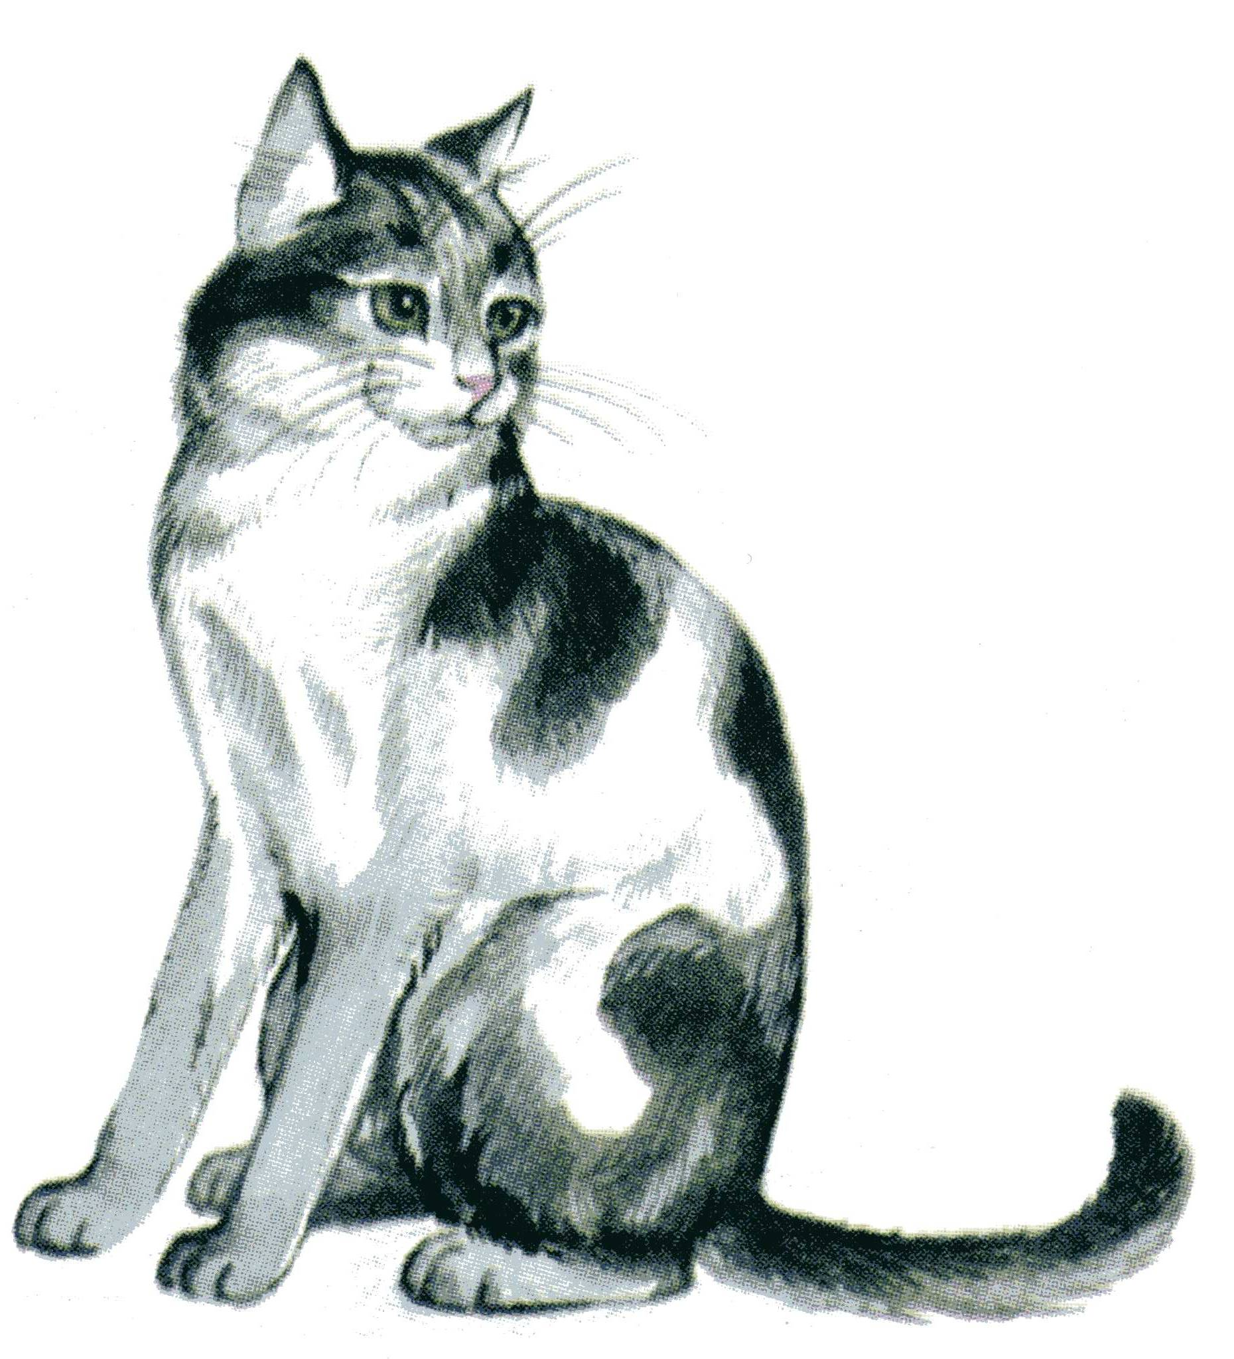
Речевая пятиминутка по лексической теме: «Домашние животные»
- Артикуляционная гимнастика
«Заборчик»
«Улыбочка»
«Лопаточка»
«Качели»
- Развитие речевого дыхания и силы голоса
Звукоподражание животным. Изменять голос по силе и высоте.
Корова: «Му-у-у-у, молока кому?» (громко, низким голосом)
Теленок: «Му-у-у-у» (тихо, высоким голосом)
Кошка: «Мяу-мяу-мяу» (тихо, высоким голосом)
Котенок: «Мяу-мяу-мяу» (тихо, высоким голосом)

- Развитие мелкой моторики
Повстречались два котенка: “Мяу-мяу!”,
Два щенка: “Ав-ав!”,
Два жеребенка: “Иго-го!”,
Два тигренка: “Р-р-р!”,
Два быка: “Му!”.
Смотри, какие рога.

- Речевая зарядка
В доме на окошке,
Встретились две кошки.
Шерсть их дыбом, хвост трубой,
Не хотят идти домой.
Ссорились соседки,
На яблоневой ветке.
Вдруг ветки закачались,
И кошки разбежались.

- Координация речи с движением
То прогнет,
То выгнет спинку,
Ножку вытянет вперед -
Это делает зарядку
Наш Маркиз -
Пушистый кот.
Чешет он себя за ушком,
Жмурит глазки и урчит.
У Маркиза все в порядке:
Когти, шерсть и аппетит.

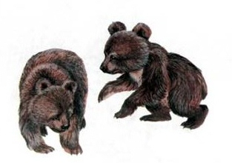
Речевая пятиминутка по лексической теме: «Дикие животные»

- Артикуляционная гимнастика
«Заборчик»
«Улыбочка»
«Лопаточка»
«Качели»

- Развитие речевого дыхания и силы голоса.
Волк воет: «У-у-у-у-у-у-у» (произносить тихо и громко)
Ежик пыхтит: «Пых-пых-пых».

- Развитие мелкой моторики
«Мишка»  Бурый мишенька зимой  Крепко спал в берлоге.  По весне проснулся,  Зевнул и потянулся:  “- Здравствуй, рыжая лисичка,  - Здравствуй, белочка - сестричка!  - Здравствуй серенький волчонок!  - Здравствуй, беленький зайчонок!” | Кончиком большого пальца правой руки поочередно касаться кончиков указательного, среднего, безымянного пальцев и мизинца.  Проделать то же самое левой рукой

- Речевая зарядка
Медвежонок Жак простужен,
Мед ему сегодня нужен.
Мед дадим ему на ужин,
Потому что мы с ним дружим.

- Координация речи с движением
Зайка в травке скок-скок.
Зайка прыг за кусток.
Смелый зайка не боится,
Не поймать его лисице.

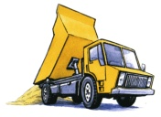
Речевая пятиминутка по лексической теме «Транспорт»

- Артикуляционная гимнастика
«Заборчик»
«Улыбочка»
«Лопатка»
«Качели»
«Окошко»

- Развитие речевого дыхания и силы голоса
Прокололась шина у машины: ш-ш-ш.
Накачаем шину: с-с-с.
Машины едут по дороге: ша-шу-ши.
Сигналит машина: би-би-би-би.
Гудит поезд: ту-ту-ту-ту.

- Развитие мелкой моторики
Мы с первым пальцем-малышком  В трамвайный парк пойдем пешком.  С другим — поедем мы в трамвае,  Тихонько песни напевая.  С третьим — сядем мы в такси,  Попросим в порт нас отвезти!  С четвертым пальчиком в ракете  Мы полетим к другой планете.  Садись-ка, пятый, в самолет,  С тобой отправимся в полет. | (по ходу чтения стихотворения  по очереди загибайте пальчики.)

- Речевая зарядка
По улице нашей машины спешат,
Детишек машины везут в детский сад,
Везут в магазины различные грузы.
У каждой машины кабина и кузов,
Колеса и фары у каждой машины,
И бак у машины наполнен бензином.

- Координация речи с движением.
Грузовик песок везет.
Удивляется народ:
«Вот так чудо-чудеса,
В нем песок под небеса!»

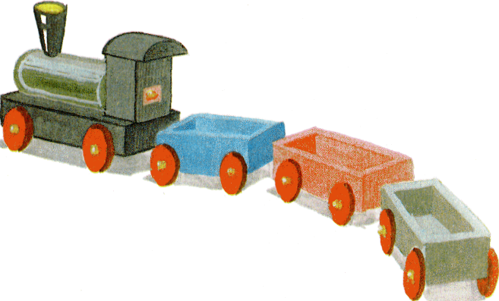
Речевая пятиминутка по лексической теме: «Игрушки»

- Артикуляционная гимнастика
«Улыбка»
«Заборчик»
«Окошко»
«Качели»
«Лопатка»

- Развитие речевого дыхания и силы голоса
- Сегодня к нам в гости пришла кукла Катя. Кукла танцует и поет песенку: "ЛЯ-ЛЯ-ЛЯ! ЛЯ-ЛЯ-ЛЯ!" Давайте споем вместе с Катей!
3. Развитие мелкой моторики

Есть игрушки у меня -  Паровоз и два коня,  Серебристый самолет,  Три ракеты, вездеход,  Самосвал, подъемный кран –  Настоящий великан. | попеременно хлопать в ладоши и ударять кулачками  загибать пальчики на обеих руках

- Речевая зарядка
По дорожкам сада, вскачь,
Побежал упрямый мяч,
И весёлою гурьбой
Позвал ребят всех за собой.
Сине-красные бока,
К нему притронешься слегка,-
Он земли коснётся,
А в руки не даётся.

- Координация речи с движением
Этот мяч, круглый мяч,
Красный мяч, гладкий мяч.
Любит мячик прыгать вскачь.
Вот так мяч, круглый мя.

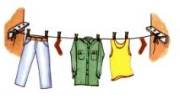
Речевая пятиминутка по лексической теме: «Одежда»

- Артикуляционная гимнастика
«Улыбка»
«Трубочка»
«Окошко»
«Качели»
«Лопатка»

- Развитие речевого дыхания и силы голоса
«Шитье одежды»
Шьем и напеваем песенки: «Ля-ли-ле, ли-ля-лю».
Укололи пальчик. Подуть на больное место (продолжительный выдох через рот), произнести на одном выдохе слоги: «Ой-ой-ой-ой!», а затем предложения: «Ой, ой, ой, болит пальчик мой!», «Уй-уй-уй, ты на пальчик свой подуй!».

- Развитие мелкой моторики
В понедельник я кроила,
А во вторник - платье шила.
В среду - фартук вышивала,
А в четверг - белье стирала:
Все свои платочки.
И братишкины носочки.
А в пятницу, субботу.
Отдыхала от работы.

- Речевая зарядка
У Романа, у Ромашки
С карманами рубашка.
Бабушка шила Ромашке рубашку.

- Координация речи с движением
Это платье для Наташки –  Красные горошки.  А на платье два кармашка,  Спрячем в них ладошки. | Четыре ритмичных поворота влево-вправо, руки на поясе.  Четыре ритмичных прыжка на обеих ногах, руки на поясе.  «Рисуют» на животике два кармашка.  Прикладывают обе ладошки к животику.

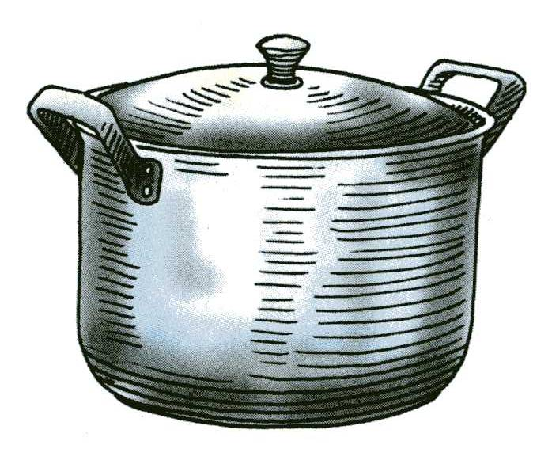
Речевая пятиминутка по лексической теме: «Посуда»

- Артикуляционная гимнастика
«Улыбка»
«Трубочка»
«Качели»
«Чашка»

- Развитие речевого дыхания и силы голоса
Дуем на горячий чай, губы трубочкой.
Пыхтящий чайник.
Произносить: «Пых-пах-пох! Пых-пих-пых-пих! ».

- Развитие мелкой моторики
У пушистой белочки
Круглая тарелочка,
У полосатой кошки
Маленькая плошка!

- Речевая зарядка
Вот большой стеклянный чайник,
Очень важный, как начальник.
Вот фарфоровые чашки,
Очень хрупкие, бедняжки.
Вот фарфоровые блюдца,
Только стукни – разобьются.
Вот серебряные ложки,
Голова на тонкой ножке.
Вот пластмассовый поднос.
Он посуду нам принес.
- Координация речи с движением
Чашка синяя для Мити,  Чтобы чаю мог попить он,  Соку сливок, лимонаду.  Нам украсить чашку надо | Присели, правая рука на поясе, как ручка чашки.  Встали, загибают пальчики на правой ладошке левой рукой на каждое название.  Показывают, как украшают чашку точками.

.


Речевая пятиминутка по лексической теме: «Новый год. Елка. Зимние забавы»

- Артикуляционная гимнастика
«Улыбка»
«Трубочка»
«Окошко»
«Качели»
«Лопатка»
- Развитие речевого дыхания и силы голоса
Старая, седая, с ледяной клюкой, Вьюга ковыляет Бабой Ягой.
Вьюга воет: «З-з-з-з-з» (с усилением звука)
Застонал лес от вьюги: «М-м-м-м-м-м» (тихо, высоким голосом)
Тяжело стонут дубы: «М-м-м-м-м» (громко, низким голосом)
Шумят ели: «Ш-ш-ш-ш»
Стихает вьюга: «С-с-с-с-с-с»
- Развитие мелкой моторики
Мы во двор пошли гулять  Раз, два, три, четыре, пять,  Мы во двор пришли гулять.  Бабу снежную лепили.  Птичек крошками кормили,  С горки мы потом катались.  А еще в снегу валялись.  Все в снегу домой пришли,  Съели суп и спать легли. | (Загибать пальчики по одному.)  (Имитировать лепку комов.)  (Крошить хлебушек всеми пальчиками.)  (Вести указательным пальцем правой руки по ладони левой руки.)  (Класть ладошки на стол то одной то другой стороной.)  (Отряхивать ладошки.)  (Производить движения воображаемой ложкой, положить руки под щеку.)

- Речевая зарядка
Разноцветные игрушки,
Шум, весёлые хлопушки.
Вот блестящие шары
И гирлянды мишуры.
Как зелёная принцесса,
К нам она пришла из леса,
Чтоб на праздник пригласить,
Смех и радость подарить.
- Координация речи с движением
Наша елочка-краса  Поднялась до небеса.  Стройная красавица  Всем ребятам нравится. | Идут по кругу, взявшись за руки.  Останавливаются, тянутся руками вверх.  Опять идут по кругу, взявшись за руки.  Останавливаются.
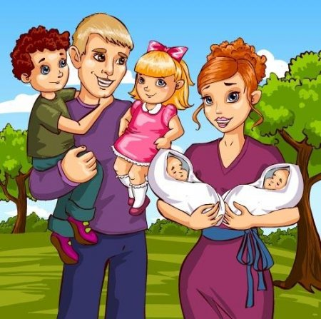
Речевая пятиминутка по лексической теме: «Семья»

- Артикуляционная гимнастика
«Улыбка»
«Трубочка»
«Окошко»
«Качели»
«Лопатка»

- Развитие речевого дыхания и силы голоса
Бабушка поднимается по лестнице, ей тяжело: «О-о-о-о-ох! У-у-у-у-ух!»
Учим маленького брата говорить слоги: «Ка-га, ко-го, ку-гу. Кто-кты, кта-кту»

- Развитие мелкой моторики
Папа, мама, брат и я –  Вместе дружная семья.  Раз, два, три, четыре,  Все живем в одной квартире. | Правой рукой загибают по одному пальчику на левой ладошке.  Показывают крепко сжатый кулачок левой руки.  Левой рукой загибают по одному пальчику на правой ладошке.  Показывают крепко сжатый кулачок правой руки.

- Речевая зарядка
Ну давай моя бабуля,
Мы с тобою порисуем.
Я рисую зайчиков,
Ты рисуй трамвайчики.

- Координация речи с движением
Сначала буду маленьким,  К коленочкам прижмусь.  Потом я вырасту большим,  До неба дотянусь. | (присесть)  (обнять колени руками)  (встать)  (поднять руки вверх, встать на носочки)

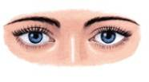
Речевая пятиминутка по лексической теме: «Части тела и лица»

- Артикуляционная гимнастика
«Улыбка»
«Трубочка»
«Окошко»
«Качели»
«Лопатка»

- Развитие речевого дыхания и силы голоса
«Подуй на пальцы».
Сложить пальцы в щепоть, и сделав энергичный вдох носом, дуть на пальцы короткими выдохами, работая мышцами живота.

- Развитие мелкой моторики
Эти пальчики щипают,  Эти пальчики гуляют,  Эти - любят поболтать,  Эти - тихо подремать,  А большой с мизинцем братцем  Могут чисто умываться. | (большим и указательным пальцем щипаем ладонь другой руки)  (указательный и средний "идут" по другой руке)  (средний и безымянный шевелятся, трутся друг об друга)  (безымянный и мизинец прижимаем к ладони).  (крутим большим пальцем вокруг мизинца).

- Речевая зарядка
Ладушки, ладушки,
С мылом моем лапушки.
Чистые ладошки,
Вот вам хлеб и ложки!

- Координация речи с движением

Это глазки. Вот. Вот.  Это ушки. Вот. Вот.  Это нос. Это рот.  Там спинка. Тут живот.  Это ручки. Хлоп, хлоп.  Это ножки. Топ, топ.  Ой устали. Вытрем лоб. | Показывают сначала левый, потом правый глаз.  Берутся сначала за левое ухо, потом - за правое.  Левой рукой показывают рот, правой – нос.  Левую ладошку кладут на спину, правую – на живот.  Протягивают обе руки, два раза хлопают.  Кладут ладони на бедра, два раза топают.  Правой ладонью проводят по лбу.

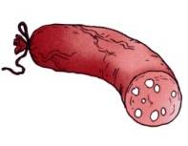
Речевая пятиминутка по лексической теме: «Продукты питания»

- Артикуляционная гимнастика
«Улыбка»
«Трубочка»
«Окошко»
«Лопатка»
«Качели»

- Развитие речевого дыхания и силы голоса
Раз, два, три, Горшочек, вари!
Каша варится. "Ш-Ш-Ш"
Огонь прибавляют. "Ш-Ш-Ш" (в убыстренном темпе).
Раз, два, три,
Горшочек, не вари!

- Развитие мелкой моторики
Мы для милого Ванюшки  Испекли бы три ватрушки.  Только нет у нас пока  Не дрожжей, не молока,  Не яиц, не соли,  Нет муки и нет песка. | (кулачки правой и левой руки сжимать и разжимать одновременно.  Начиная со слов «Только нет у нас пока…» поочередно сгибать пальцы, начиная с большого.)

- Речевая зарядка
Суп сварили из фасоли.
Положить забыли соли.
Несоленый суп с фасолью
Мы потом солили солью.

- Координация речи с движением
Это каша для Любаши,  Пар над кашей поднялся.  Где же каша?  Нету! Вся! | Держат перед собой ладошки, сложенные «ковшиком».  Тянутся руками вверх.  Пожимают плечами.  Отрицательно качают головой, а потом машут рукой.

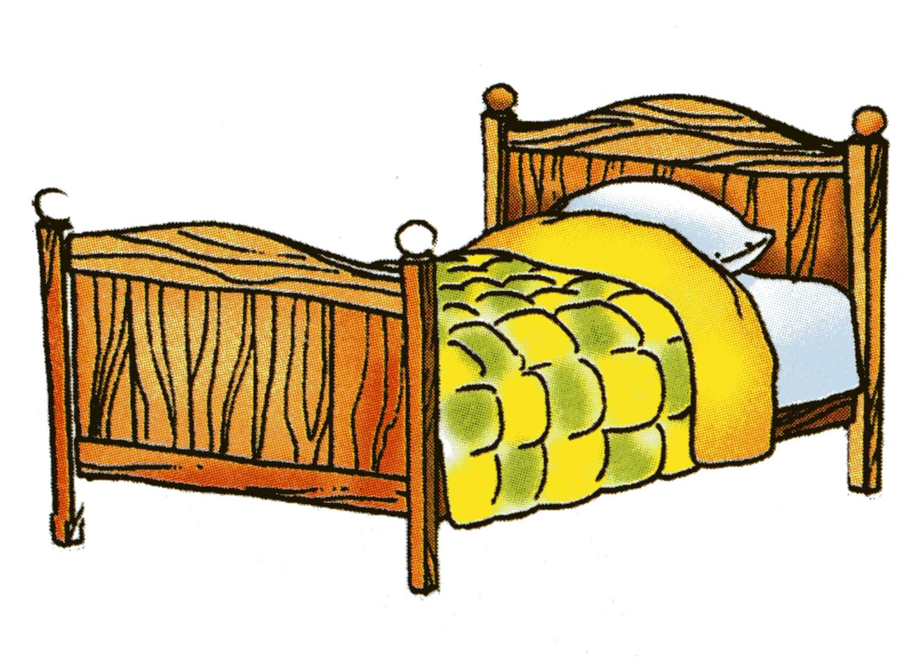
Речевая пятиминутка по лексической теме: «Мебель»

- Артикуляционная гимнастика
«Улыбка»
«Трубочка»
«Окошко»
«Лопатка»
«Часики»

- Развитие речевого дыхания и силы голоса
Приколачиваем дверку к шкафу.
Произносить на одном выдохе: «Т-т-т-т-т-т, д-д-д-д-д. Та-та-та-та-да, ты-ты-ты-ды, тук-тук-тук»

- Развитие мелкой моторики
Это стул. Сиденье, спинка.  А на спинке две картинки,  А еще четыре ножки,  Чтоб сидеть под стулом кошке | К прямой ладони присоединяют левую, получился «стульчик».  Показывают два пальчика на правой руке.  Показывают по два пальчика на обеих руках.  Приседают, делают из ладошек «ушки»

- Речевая зарядка
Стул взглянул на табурет:
«Ну, буквально, мой портрет!
Мы, как половинки,
Только он без спинки»

- Координация речи с движением
Вот Кирюшкина кроватка,  Чтобы спал Кирюшка сладко,  Чтоб во сне он подрастал,  Чтоб большим скорее стал. | Разводят руки в стороны.  Приседают, кладут сложенные ладони под левую щечку.  Медленно поднимаются.  Встают на носочки, тянутся руками вверх.

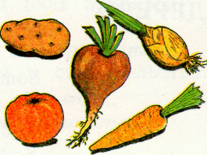
Речевая пятиминутка по лексической теме: «Овощи»

- Артикуляционная гимнастика
«Улыбочка»
«Трубочка»
«Качели»
«Лопатка»
«Чашечка»

- Развитие речевого дыхания и силы голоса
Разговоры овощей. Помидор (хвастливо), Огурец (обиженно)
Помидор хвастается перед Огурцом: «Па-пу,пы-по!»
Огурец: «Пы-бы, по-бо»
Кабачок говорит Баклажану, что ему надоело лежать на грядке: «То-ты-ту»

- Развитие мелкой моторики
В огороде у Федоры  Растут на грядках помидоры,  А на грядке у Филата  Много разнога салата.  У бабушки Феклы  Четыре грядки свеклы.  У дядюшки Бориса  Очень много есть редиса.  У Маши и Антошки  Две гряды картошки.  Рад, два, три, четыре, пять  Поможем урожай собрать. | (поочередно сгибать пальцы)

- Речевая зарядка
Повторяй за мной зарядку.
В ней звук Т пришел на грядку.
Тыква - вот, а вот - томат.
Здесь - капуста, здесь - салат,
Тмин, картошка, артишок,
И петрушки корешок.
Все, что вырастили мы,
Будем, есть мы до весны.

- Координация речи с движением
Дети в огород идут,
А там овощи растут,
Дети спинки наклоняют,
И горох они срывают.

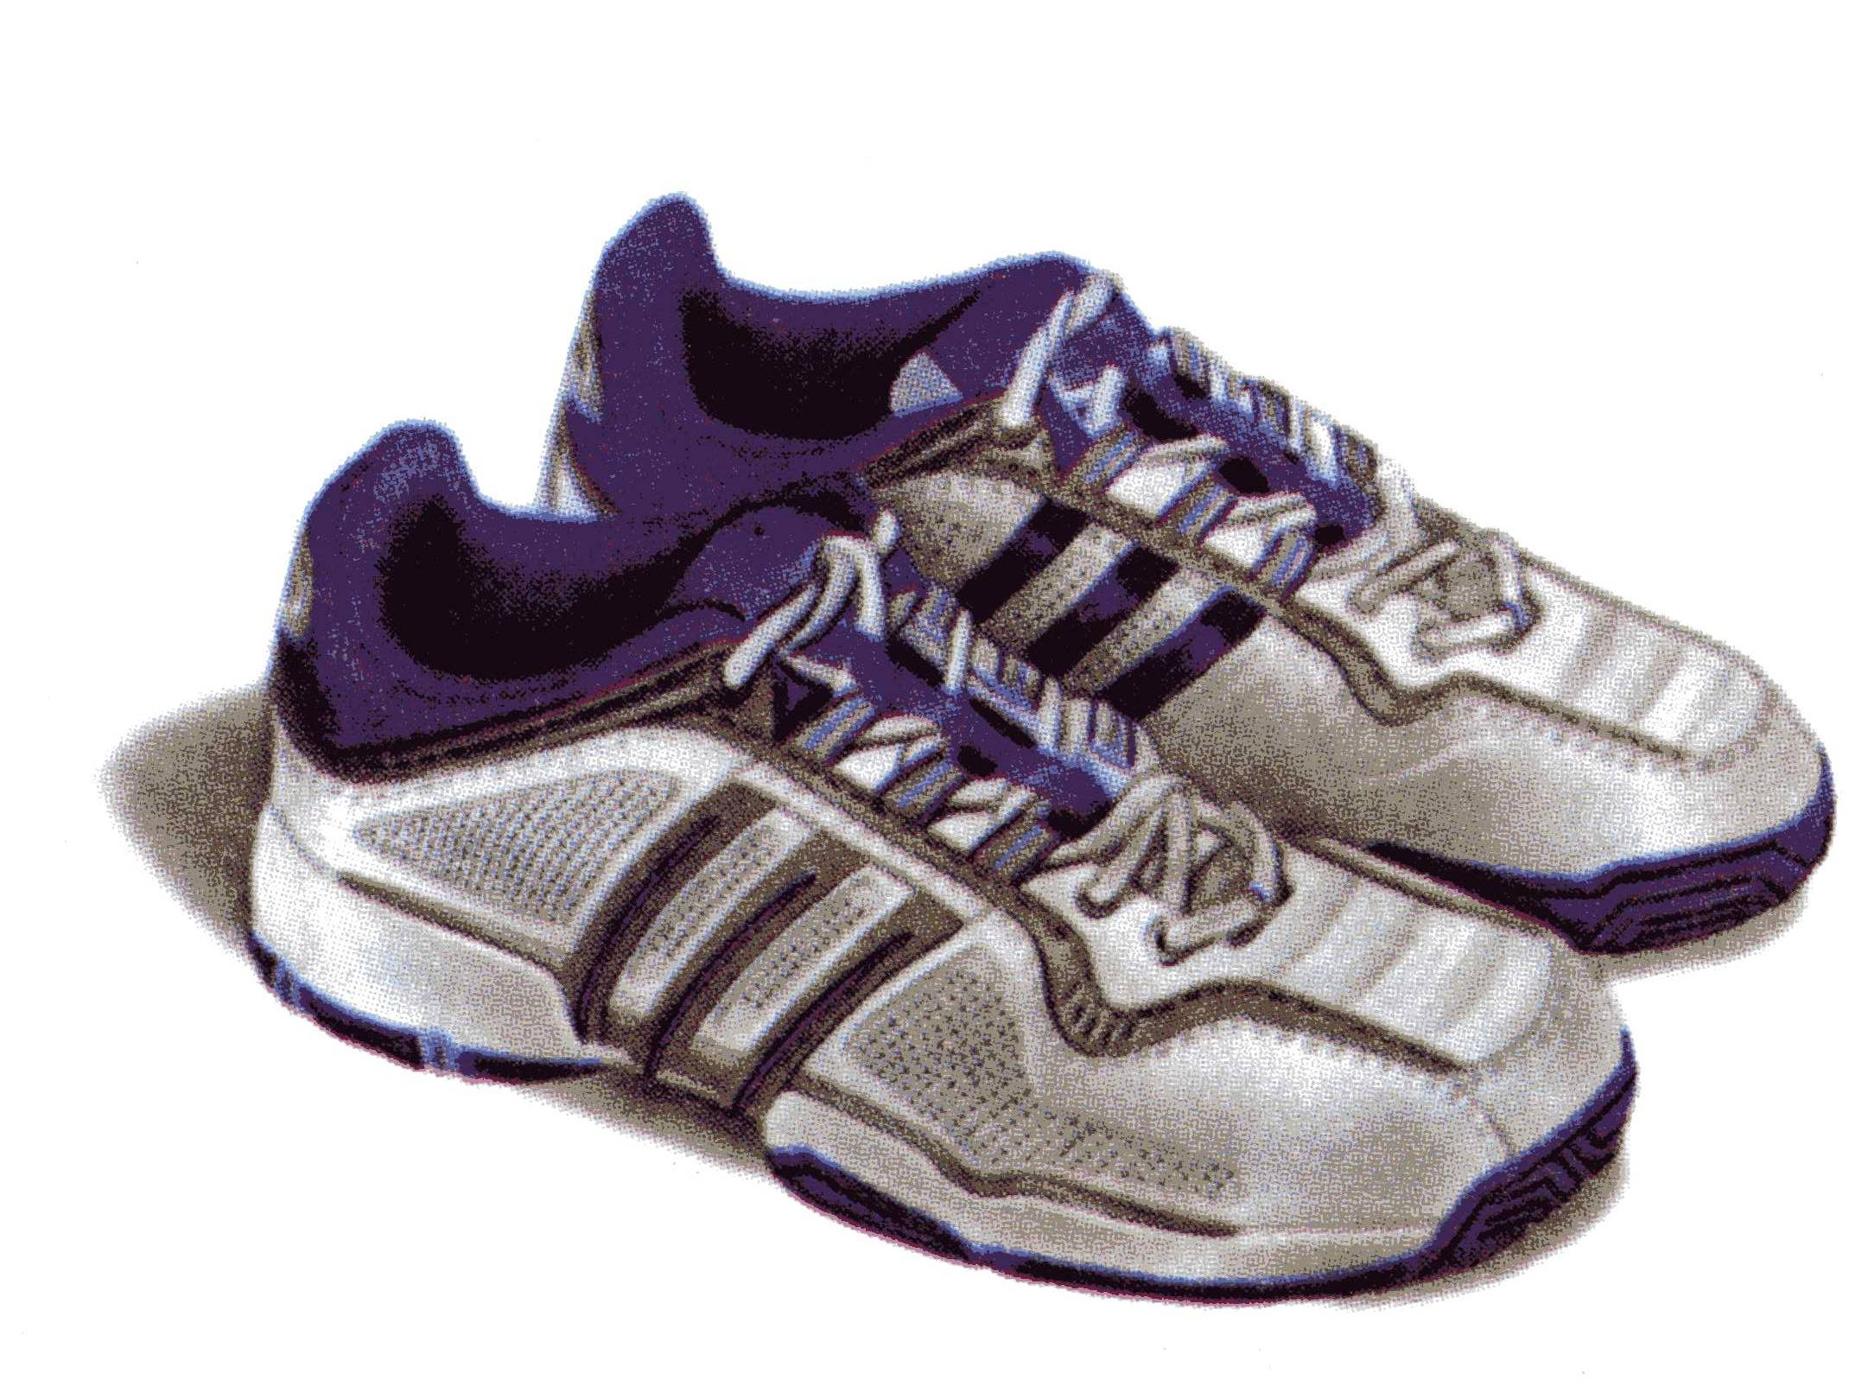
Речевая пятиминутка по лексической теме: «Обувь»

- Артикуляционная гимнастика
«Улыбочка»
«Трубочка»
«Качели»
«Лопатка»
«Часики»

- Развитие речевого дыхания и силы голоса
- Давайте споем песенки. Вот первая песенка: "А-А-А!" Наберите побольше воздуха - вдохните воздух. Песенка должна получиться длинная.
- Вот вторая песенка: "У-У-У!" Теперь "О-О-О!", "И-И-И!", "Э-Э-Э!"
- Развитие мелкой моторики
Посчитаем в первый раз,
Сколько обуви у нас.
Туфли, тапочки, сапожки
Для Наташки и Сережки,
Да еще ботинки
Для нашей Валентинки,
А вот эти валенки
Для малышки Галеньки.

- Речевая зарядка
Растерялся сапожок,
Оторвался ремешок,
Зацепился по дороге
За упрямый корешок.

- Координация речи с движением
Вот ботинки для Маринки,  Не ботинки, а картинки.  Чтобы в них гулять ходить,  Бегать прыгать и шалить. | По два раза ритмично топают каждой ногой.  Четыре ритмичных прыжка на обеих ногах.  Ходьба по кругу друг за другом.  Бегут, делают два прыжка, топают обеими ногами.

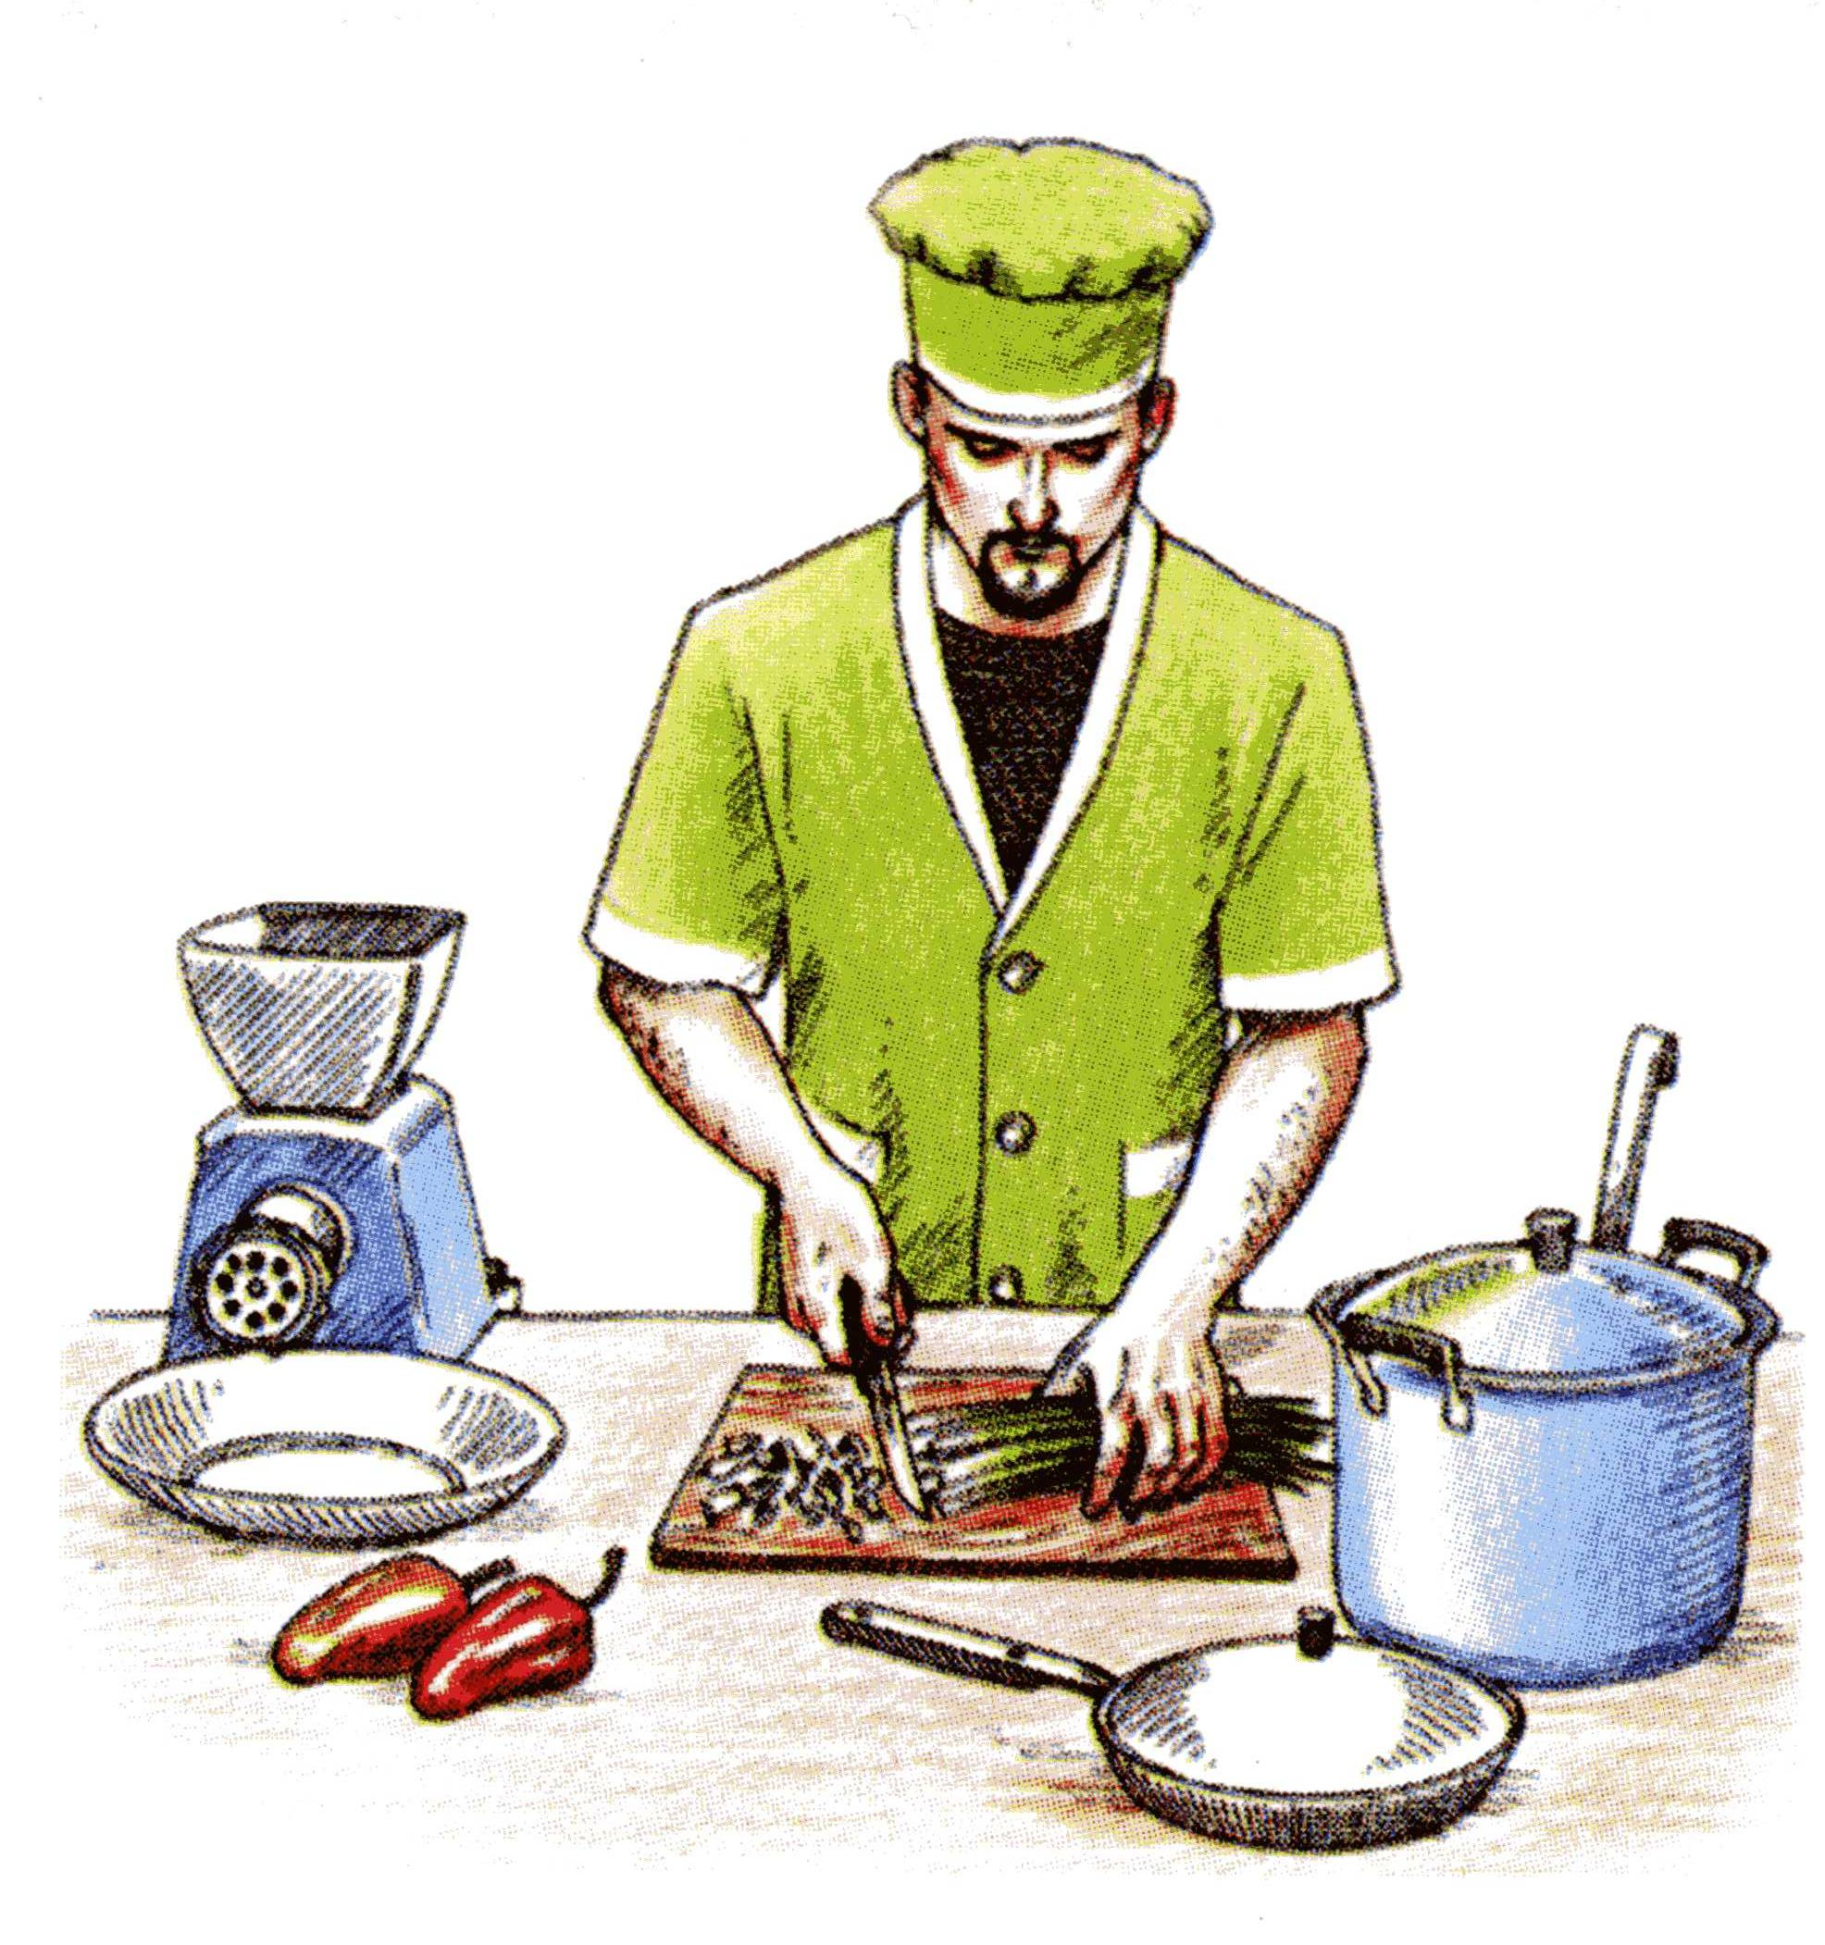
Речевая пятиминутка по лексической теме: «Профессии»

- Артикуляционная гимнастика
«Улыбочка»
«Трубочка»
«Качели»
«Лопатка»
«Часики»

- Развитие речевого дыхания и силы голоса
Трубач.
Медленно выдыхая, громко произносить «п-ф-ф». Повторить 4–5 раз.

- Развитие мелкой моторики
Целый день тук да тук –  Раздается звонкий звук.  Молоточки стучат,  Строим домик для ребят  Вот какой хороший дом,  Как мы славно заживем. | (руки сжаты в кулаки, большой палец поднят вверх, постукивает по указательным пальцам)  (стучать кулаком о кулак)  (пальцы соединить, показать «крышу»)  (сжимать-разжимать пальцы)  (вращать кисти рук)

- Речевая зарядка
Лётчик знает своё дело,
В небе водит самолёт.
Над землёй летит он смело,
Совершая перелёт.

- Координация речи с движением
«Строители»
Мы строгали, мы строгали
Доски гладенькие стали.
Мы пилили, мы пилили,
Чтобы ровными все были.
Мы сложили их рядком,
Прибивали молотком,
Получился птичий дом.
Мы на улицу идем,
Высоко его прибьем.
Чтобы птички залетали,
А котята не достали.

Список литературы
- Анищенкова Е.С. - Пальчиковая гимнастика для развития речи дошколников: пособие для родителей и педагогов /– М.:АСТ: Астрель. 2006. – 60,
- Нищева Н.В – Картотека упражнений для автоматизации правильного произношения и дифференциации звуков разных групп. – СПб.: «ИЗДАТЕЛЬСТВО «ДЕТСТВО - ПРЕСС», 2009. – 160с.
- Нищева Н.В – Программа коррекционно-развивающей работы в логопедической группе детского сада. – СПб. «ДЕТСТВО - ПРЕСС», 2006 – 192с
- Рыбина А.Ф – Коррекция звукопроизношения у детей: речевой материал. – Волгоград: Учитель, 2010 – 110с.

